MISA CON NIÑOS folleto

5 de ENERO del 2025

NAVIDAD-2ºC-
Juan 1, 1-5. 9-14: “El Verbo se hizo carne y habitó entre nosotros”.
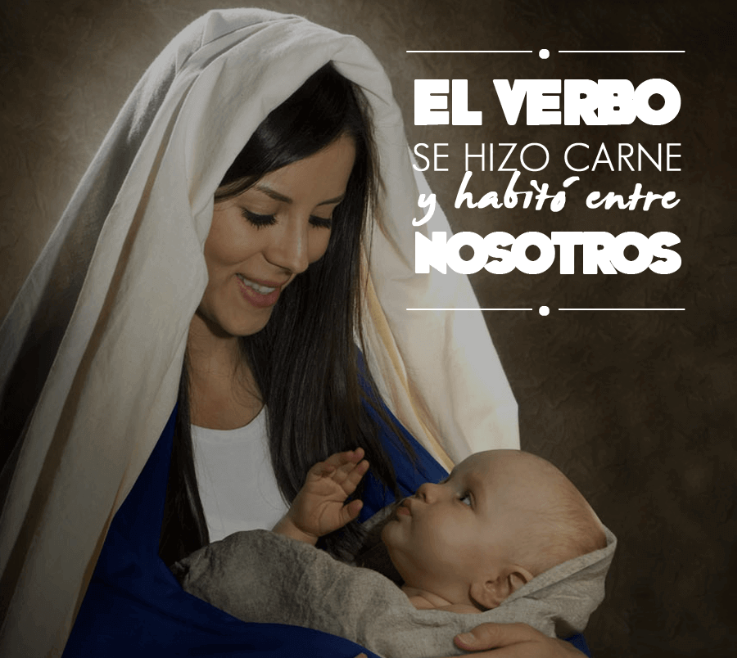

1. MONICIÓN DE ENTRADA
Hermanos y hermanas: En medio del ajetreo de las fiestas de Navidad, este domingo es un día tranquilo, casi silencioso. No celebramos ninguna fiesta en concreto, sino que las lecturas, hoy, nos invitan a contemplar el misterio de la navidad, el misterio del amor de Dios que habita entre nosotros. En Navidad celebramos la extraordinaria noticia de que Jesús ha nacido en medio de nuestra historia y sigue naciendo hoy y ahora para darnos su Luz y su Vida.
(Podemos colocar en un lugar visible el Niño Jesús, una biblia y un texto: “El Verbo se hizo carne y habitó entre nosotros”).

SALUDO DEL SACERDOTE: - Que Jesús, el niño de Belén, Dios hecho hombre, luz para nuestras vidas, esté con vosotros.

2. SÚPLICAS DE PERDÓN

Sacerdote: Pidamos perdón a nuestro Dios.

-Jesús, Palabra eterna del Padre, por la que todo ha venido a la existencia. Señor, ten piedad.

-Jesús, Luz verdadera, que has venido al mundo y a quien el mundo no recibió. Cristo, ten piedad.

-Jesús, Hijo de Dios, que, hecho hombre, has acampado entre nosotros como compañero de camino. Señor, ten piedad.

Sacerdote: El Señor que nos has bendecido en la persona de Cristo, tenga misericordia de nosotros, perdone nuestros pecados y nos lleve a la vida eterna.

3. MONICIÓN A LAS LECTURAS
En medio de estas fiestas de Navidad, las lecturas nos invitan a contemplar la bondad de Dios que ha querido hacerse presente en muestra historia trayéndonos su gracia y su bendición. En el evangelio escucharemos que el Hijo de Dios se ha hecho hombre, y ha venido a compartir nuestra vida. S. Pablo nos recuerda que hemos sido bendecidos en Cristo con la vocación de ser hijos de Dios, santos e irreprochables. Acojamos al Enmanuel como la Luz que necesitamos y que nos guía por la vida y así seremos, de verdad, hijos de Dios.

LECTURAS
ECLESIÁSTICO 24, 1 2. 8-12: La sabiduría de Dios habitó en el pueblo escogido.
La sabiduría hace su propia alabanza, encuentra su honor en Dios y se gloría en medio de su pueblo. En la asamblea del Altísimo abre su boca y se gloría ante el Poderoso. «El Creador del universo me dio una orden, el que me había creado estableció mi morada y me dijo: “Pon tu tienda en Jacob, y fija tu heredad en Israel”. Desde el principio, antes de los siglos, me creó, y nunca más dejaré de existir. Ejercí mi ministerio en la Tienda santa delante de él, y así me establecí en Sión. En la ciudad amada encontré descanso, y en Jerusalén reside mi poder. Arraigué en un pueblo glorioso, en la porción del Señor, en su heredad».
SALMO 147: El Verbo se hizo carne y habitó entre nosotros.

EFESIOS 1, 3 6. 15 18: Él nos ha destinado por medio de Jesucristo a ser sus hijos

Bendito sea el Dios, Padre de nuestro Señor Jesucristo, que nos ha bendecido en Cristo con toda clase de bendiciones espirituales en los cielos. Él nos eligió en Cristo, antes de la fundación del mundo para que fuésemos santos e intachables ante él por el amor.
Él nos ha destinado por medio de Jesucristo, según el beneplácito de su voluntad, a ser sus hijos, para alabanza de la gloria de su gracia, que tan generosamente nos ha concedido en el Amado. Por eso, habiendo oído hablar de vuestra fe en Cristo y de vuestro amor a todos los santos, no ceso de dar gracias por vosotros, recordándoos en mis oraciones, a fin de que el Dios de nuestro Señor Jesucristo, el Padre de la gloria, os dé espíritu de sabiduría y revelación para conocerlo, e ilumine los ojos de vuestro corazón para que comprendáis cuál es la esperanza a la que os llama, cuál la riqueza de gloria que da en herencia a los santos.

JUAN 1, 1-5. 9-14 (breve): El Verbo se hizo carne y habitó entre nosotros

Narrador: En el principio existía el Verbo, y el Verbo estaba junto a Dios, y el Verbo era Dios.
Él estaba en el principio junto a Dios. Por medio de él se hizo todo, y sin él no se hizo nada de cuanto se ha hecho. En él estaba la vida, y la vida era la luz de los hombres. Y la luz brilla en la tiniebla, y la tiniebla no lo recibió. El Verbo era la luz verdadera, que alumbra a todo hombre, viniendo al mundo. En el mundo estaba; el mundo se hizo por medio de él, y el mundo no lo conoció.
Vino a su casa, y los suyos no lo recibieron. Pero a cuantos lo recibieron, les dio poder de ser hijos de Dios, a los que creen en su nombre. Estos no han nacido de sangre, ni de deseo de carne, ni de deseo de varón, sino que han nacido de Dios.
Y el Verbo se hizo carne y habitó entre nosotros, y hemos contemplado su gloria: gloria como del Unigénito del Padre, lleno de gracia y de verdad.

Palabra del Señor.

4. ORACIÓN DE LOS FIELES

Sacerdote: A Cristo el Señor, que habita entre nosotros le decimos:

-Llénanos de tu luz, Señor. -Te lo pedimos, Señor.

1.- Que la Iglesia sea un hogar abierto a todos y en ella encontremos fuerza y esperanza para vivir. Oremos.

2.- Que aprendamos a contemplarte y vivamos abiertos a la sorpresa de tu Palabra en nuestras vidas. Oremos.

3.- Que te descubramos como Dios cercano, compañero de camino y siempre a nuestro lado. Oremos.

4.- Que en la simpleza de unos pañales percibamos la ternura de Dios, su presencia salvadora entre nosotros. Oremos.

5.- Que en Navidad descubramos la vocación de ser “hijos de Dios, santos e irreprochables”. Oremos.

6.- Que aprendamos de la navidad que nadie como Jesús podrá llenarnos de tanta luz, de tanta vida y de tanta gracia. Oremos.

7.- Por todos aquellos que viven la navidad con dolor y por todos nosotros para que seamos anunciadores de la buena noticia de que Dios habita entre nosotros. Oremos.

Sacerdote: Escucha Padre bueno nuestra oración, llena nuestro corazón de alegría y de ganas de llevar a todos la Buena Noticia de la Navidad. Por JCNS.

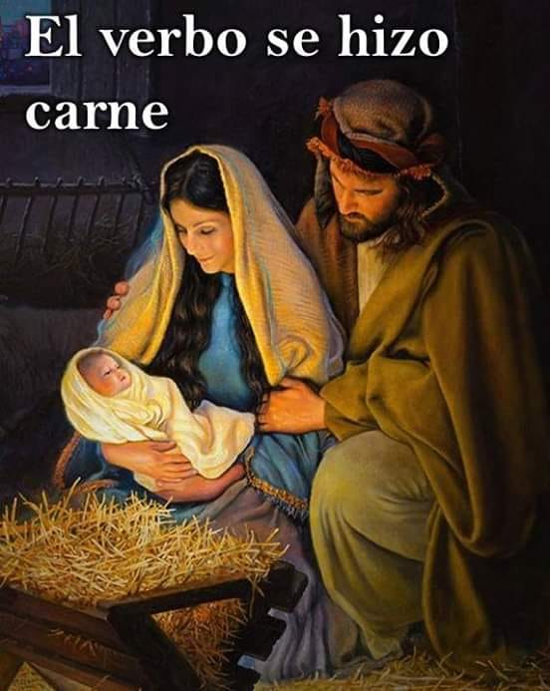

ORACIÓN DE ACCIÓN DE GRACIAS
Y LA PALABRA SE HIZO CARNE

Y la Palabra, Dios, se hizo carne viva, sensible y tierna, cálida y cercana, entrañable, Dios encariñado, Dios humanizado, Hijo y hermano, libre y palpable.
Sí. Se hizo caricia y gracia, grito y llanto, risa y diálogo, silencio sonoro, balbuceo de niño, eco de los que no tienen voz, buena noticia, canto alegre, toque liberador… ¡Y nos humanizó!
Gracias, Señor, por hacerte el Enmanuel, el Dios-con-nosotros, el Mesías Salvador.
Gracias porque nos traes un mensaje de alegría de que Dios es un Padre tierno y cercano, y que todos somos hermanos.
Ayúdanos a crecer en tu amor y haznos más fraternos y solidarios. Amén.

Te lo pedimos con María, reina de las Misiones. Amén.

FELIZ DOMINGO segundo DE NAVIDAD

